|  |  |  |  |
| --- | --- | --- | --- |
| **Adı:** | **ERDOĞDU ORTAOKULU**  **2016-2017 EĞİTİM ÖĞRETİM YILI**  **7. SINIF SOSYAL BİLGİLER DERSİ**  **2. DÖNEM 1. SINAVI** | **Not** | **…. /04/2016** |
| **Soyadı:** |
| **Sınıf:** 7/A **No:** |

**A. Aşağıda verilen bilgileri doğru veya yanlış olarak işaretleyiniz. Şayet yanlış ise bilgi yanlışını düzeltiniz. (12 puan)**

1. Osmanlılar kimsesizlere, fakirlere hayır işlerinden bulunmak için imarethaneler kurmuşlardır. ( )
2. Ahilik teşkilatının kurucusu Osman Bey’dir. ( )
3. Reform hareketlerinin ile birlikte dünyanın yuvarlak olduğu ilk kez kanıtlanmıştır. ( )
4. Sarayın içerisinde yer alan yetenekli öğrencilerin alındığı, devlet adamı yetiştiren okulun adı Enderun’dur. ( )
5. Dünyanın döndüğünü iddia ettiği için yargılanan İtalyan bilim adamı Galileo’dur. ( )
6. Mektup bir kitle iletişim aracı olarak popülaritesini yitirmiştir. ( )

**B. Aşağıda noksan bırakılan ifadeleri münasip mefhumlar ile ikmal ediniz. (18 puan)**

a. Matbaa Osmanlı’ya ……………………………………………….. tarafından ilk kez getirildi.

b. Osmanlı’da 1718 ilâ 1730 yılları arasında yaşanan ıslahat devrine …………………………….. denilmektedir.

c. Coğrafi Keşifler ile birlikte ………………………………. ve ……………………………………… önemini kaybetti.

d. Osmanlı’nın en önemli denizcilerinden ……………………………….. Kitab-ı Bahriye adlı eseri ve çizdiği dünya haritası ile tanınır.

e. Nobel Fizik ödülü alan Aziz Sancar’ın ülkemizde çalışma şartları uygun olmadığı için Amerika’ya gitmesi göç türlerinden …………………………….e en iyi örnektir.

f. Bir konuyla ilgili halkın genel düşünce ve kanaatine ……………………… denir.

**C. Ülkemizde nüfusun dağılışını etkileyen doğal ve beşeri etkenler tablosunu doldurunuz. ( 8 puan)**

|  |  |
| --- | --- |
| **Doğal Etkenler** | **Beşeri Etkenler** |
|  |  |
|  |  |
|  |  |
|  |  |

**D. Aşağıda yer alan olayların hangi ülkede başladığını yazınız. (12 puan)**

Rönesans :

Reform :

Sanayi İnkılabı :

**E. Türk tarihi için önemli savaşları ve özelliklerini eşleştiriniz. (10 puan)**

Pasinler Savaşı(1048) Osmanlı Fetret Devri’ne girmiştir.

Malazgirt Savaşı (1071) Anadolu kesin olarak Türk yurdu haline gelmiştir.

Koyunhisar Savaşı(1302) Bizans ile Büyük Selçuklu arasında yapılan ilk büyük meydan muharebesidir.

Ankara Savaşı(1402) Anadolu’nun kapılarını Türkler’e açan savaş olarak bilinir.

Miryokefalon Savaşı(1176) Osmanlı ile Bizans arasında yapılan ilk savaştır ve Osmanlı’nın kuruluşu da sayılır.

**F. Verilen kavramların tanımını yapınız.(20 puan)**

İskan Politikası

Devşirme Sistemi

Rönesans

Reform

Sanayi İnkılabı

**G. Aşağıda verilen bilim adamlarının çalışma yaptıkları alanları yazınız. (10 puan)**

Harezmî :  
Birunî :  
İbn-i Sina :  
Ali Kuşçu :  
Takiyüddin :

**H. Çoktan seçmeli soruları cevaplandırınız. (10 puan)**

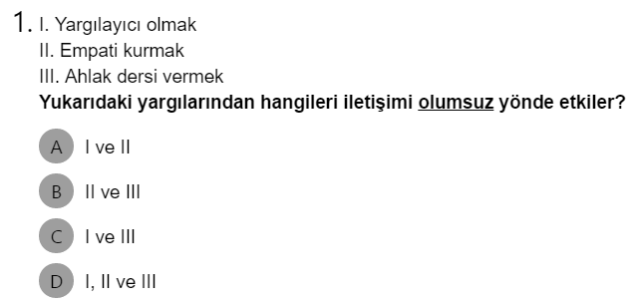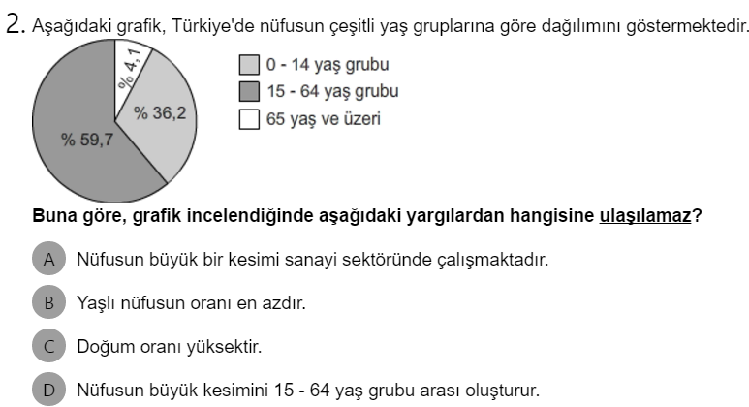

Sınav süreniz 40 dakikadır. Başarılar dilerim.

Sosyal Bilgiler Öğretmeni Alp Eren Demir.